ĐẠI HỌC QUỐC GIA TP. HỒ CHÍ MINH  TRƯỜNG ĐẠI HỌC CÔNG NGHỆ THÔNG TIN | CỘNG HÒA XÃ HỘI CHỦ NGHĨA VIỆT NAM  Độc lập – Tự do – Hạnh phúc

BÁO CÁO CHUYÊN ĐỀ
CARTE: TIỀN HUẤN LUYỆN VÀ CHUYỂN GIAO
CHO HỌC TRÊN DỮ LIỆU BẢNG
Đọc hiểu công trình và kết quả chạy lại thực nghiệm
Thuộc đề tài: | Ứng dụng học chuyển giao để dự đoán rủi ro nghỉ việc của lực lượng lao động dựa trên các nguồn dữ liệu nhân sự khác nhau
Cán bộ hướng dẫn: | ThS. Nguyễn Thị Anh Thư
Sinh viên thực hiện: | Tăng Nhật Minh – 24540017; Phạm Xuân Thiên – 24540028
Nội dung: | Nội dung 1 – Nghiên cứu khảo sát nền tảng lý thuyết và công cụ triển khai
Ngày báo cáo: | ……/……/2026
1. THÔNG TIN CÔNG BỐ
Công trình được báo cáo là bài báo khoa học sau:
– Tên bài báo: CARTE: Pretraining and Transfer for Tabular Learning
– Tác giả: Myung Jun Kim, Léo Grinsztajn, Gaël Varoquaux (Nhóm SODA, Inria Saclay, Pháp)
– Nơi công bố: Kỷ yếu Hội nghị Quốc tế lần thứ 41 về Học máy (ICML 2024), PMLR tập 235, trang 23843–23866, công bố ngày 21/7/2024
– Xếp hạng hội nghị: ICML đạt hạng A* theo CORE2023 – mức cao nhất trong thang xếp hạng hội nghị khoa học máy tính
– Mã nguồn công khai: https://github.com/soda-inria/carte
– Bản tiền ấn: arXiv:2402.16785
Nhóm lựa chọn công trình này vì nó là bài gốc của hướng học chuyển giao cho dữ liệu bảng khi các bảng có tập cột khác nhau – đúng tình huống của hai nguồn dữ liệu nhân sự mà đề tài khóa luận đang sử dụng.
2. BÀI TOÁN VÀ KHOẢNG TRỐNG NGHIÊN CỨU
Đối với dữ liệu ảnh và văn bản, các mô hình đã tiền huấn luyện từ lâu là giải pháp mặc định: người dùng tải mô hình về, tinh chỉnh trên dữ liệu của mình và đạt kết quả tốt ngay cả khi dữ liệu rất ít. Với dữ liệu bảng, điều này chưa xảy ra; chuẩn mực hiện nay vẫn là huấn luyện các mô hình dựa trên cây như XGBoost hay CatBoost từ đầu cho từng bảng.
Nguyên nhân nằm ở bài toán tích hợp dữ liệu. Muốn học chuyển giao giữa hai bảng, thông thường phải giải hai bài toán tương ứng:
– Khớp lược đồ (schema matching): xác định cột nào của bảng này tương ứng với cột nào của bảng kia, khi chúng khác tên gọi và khác thứ tự.
– Khớp thực thể (entity matching): xác định các giá trị ô viết khác nhau nhưng cùng chỉ một đối tượng, ví dụ “Londres” và “London”.
Hai bài toán này tốn nhiều công sức thủ công và trong nhiều trường hợp là bất khả thi. Vì thiếu lược đồ và thực thể đã khớp, việc tiền huấn luyện xuyên nhiều bảng khác nguồn trước đây chưa thực hiện được.
Đóng góp của CARTE là đề xuất một kiến trúc mạng nơ-ron không cần đến cả hai phép khớp trên, nhờ đó có thể tiền huấn luyện trên một khối dữ liệu nền khổng lồ chưa hề được khớp, rồi tinh chỉnh cho bài toán cụ thể của người dùng.
3. Ý TƯỞNG CỐT LÕI: BIỂU DIỄN MỖI DÒNG BẢNG THÀNH MỘT ĐỒ THỊ
Thay vì xem một dòng dữ liệu là một vector cố định theo thứ tự cột, CARTE biểu diễn mỗi dòng thành một đồ thị hình sao:
– Mỗi nút lá ứng với giá trị của một ô dữ liệu.
– Mỗi cạnh nối nút trung tâm với nút lá, mang nhãn là tên của cột tương ứng.
– Nút trung tâm ban đầu được đặt bằng trung bình các nút lá, về sau đóng vai trò điểm đọc ra thông tin tổng hợp của cả dòng.
– Cột nào bị thiếu dữ liệu thì đơn giản là không tạo nút lá cho cột đó.
Đặc trưng của nút và cạnh được khởi tạo bằng mô hình ngôn ngữ FastText với 300 chiều. Với giá trị dạng chữ, vector nhúng được lấy trực tiếp. Với giá trị số, đặc trưng bằng tích của giá trị đó với vector nhúng của tên cột.
Cách biểu diễn này mang lại ba hệ quả quan trọng:
– Thứ nhất, nó mã hóa được ngữ cảnh. Chỉ nhìn các ô “JMLR”, “15337928”, “239” thì không hiểu được gì; nhưng khi gắn kèm tên cột “Title”, “ISSN”, “H index” thì rõ ngay đây là thông tin về một tạp chí khoa học.
– Thứ hai, thứ tự cột và số lượng cột không còn quan trọng. Hai bảng khác cấu trúc vẫn được đưa về cùng một dạng đồ thị, nên có thể học chung – đây chính là điều cho phép bỏ qua khớp lược đồ.
– Thứ ba, vì dùng mô hình ngôn ngữ cho các giá trị chữ nên CARTE làm việc với bộ từ vựng mở. Lỗi chính tả hay cách viết khác nhau của cùng một nghĩa, ví dụ “North America” và “Northern America”, được xử lý tự nhiên mà không cần khớp thực thể.
4. TIỀN HUẤN LUYỆN TRÊN CƠ SỞ TRI THỨC YAGO
CARTE được tiền huấn luyện trên YAGO3 – một đồ thị tri thức lớn xây dựng từ Wikidata, chứa hơn 18,1 triệu bộ ba quan hệ của 6,3 triệu thực thể thế giới thực.
Quy trình gồm ba bước. Trước hết, từ đồ thị tri thức khổng lồ, hệ thống trích ra các đồ thị con nhỏ quanh từng thực thể trong phạm vi hai bước nhảy. Tiếp theo, mỗi đồ thị con được tạo thêm một bản sao bị cắt bớt ngẫu nhiên từ 30% đến 70% số cạnh; bản gốc và bản cắt bớt tạo thành một cặp mẫu dương, các đồ thị khác trong cùng lô là mẫu âm. Cuối cùng, mô hình được huấn luyện tự giám sát bằng hàm mất mát tương phản InfoNCE để học cách tổng hợp thông tin theo ngữ cảnh.
Thông số huấn luyện: 12 tầng chú ý, mỗi tầng 12 đầu, số chiều ẩn 300, tổng cộng hơn 9,3 triệu tham số; 1.000.000 bước huấn luyện tương đương khoảng 40 lượt duyệt toàn bộ YAGO; kích thước lô 256; bộ tối ưu AdamW với lịch cosine từ 5×10⁻⁶ đến 1×10⁻⁴ và 10.000 bước khởi động; dropout 0,1; hàm kích hoạt GELU. Quá trình này chạy trên GPU NVIDIA V100 32GB.
Điểm đáng chú ý về mặt thực dụng: mô hình đã tiền huấn luyện chỉ nặng khoảng 40 MB và được đóng gói sẵn trong thư viện, nên người dùng không phải huấn luyện lại bước tốn kém này.
5. KIẾN TRÚC MẠNG VÀ CƠ CHẾ CHÚ Ý
CARTE lấy bộ mã hóa Transformer cổ điển và điều chỉnh thành mạng chú ý trên đồ thị. Khác biệt cốt lõi nằm ở chỗ cơ chế tự chú ý được tính từ cả đặc trưng nút lẫn đặc trưng cạnh:
Query: Q = X · W_Q
Key: K = (X ⊙ E) · W_K
Value: V = (X ⊙ E) · W_V
trong đó X là đặc trưng nút, E là đặc trưng cạnh (tức tên cột), và ⊙ là phép nhân theo từng phần tử. Cấu trúc đồ thị của đầu vào được áp vào qua mặt nạ chú ý.
Việc đưa thông tin cạnh vào khóa và giá trị là thiết yếu để xác định đúng ý nghĩa của một ô dữ liệu. Bài báo lấy ví dụ: ô “George Bush” có thể chỉ tổng thống Mỹ thứ 41, thứ 43, hoặc một tàu sân bay; chỉ khi biết quan hệ đi kèm là “cha của” hay “con trai của” mới phân định được. Thực nghiệm loại bỏ thành phần của chính bài báo xác nhận rằng bỏ thông tin cạnh hoặc bỏ tầng chú ý đều làm hiệu năng sụt giảm đáng kể.
6. TINH CHỈNH CHO BÀI TOÁN CỤ THỂ
Khi áp dụng cho một bảng của người dùng, CARTE chỉ tái sử dụng một phần của kiến trúc đã tiền huấn luyện: các tầng đầu cho nút và cạnh cùng tầng tổng hợp – đọc ra. Số tầng chú ý khi tinh chỉnh được đặt bằng 1 nhằm tránh hiện tượng làm trơn quá mức, vốn khiến biểu diễn ở các tầng sâu mất dần khả năng phân biệt. Phía trên cùng chỉ cần gắn thêm một tầng tuyến tính làm bộ dự đoán, nên CARTE dùng được cho cả bài toán hồi quy lẫn phân loại tùy biến mục tiêu của người dùng.
Hai điểm thực dụng đáng lưu ý:
– CARTE chỉ có duy nhất một siêu tham số cần tinh chỉnh là tốc độ học, trong khi XGBoost có chín và ResNet có chín. Điều này làm giảm mạnh công sức dò tìm tham số.
– Mô hình áp dụng chiến lược bagging: huấn luyện nhiều mô hình con trên các cách chia tập kiểm định khác nhau rồi lấy trung bình dự đoán. Bài báo dùng 10 mô hình con.
Với trường hợp chuyển giao từ bảng nguồn sang bảng đích, CARTE tinh chỉnh đồng thời trên cả hai bảng. Điều kiện duy nhất còn lại là hai bảng phải có biến mục tiêu tương tự nhau về ý nghĩa; mọi khác biệt về cột đều được xử lý tự động. Nếu bảng nguồn không mang lại lợi ích, cơ chế tổng hợp theo trọng số sẽ tự động hạ ảnh hưởng của nó và quay về mô hình học trên bảng đích.
7. THỰC NGHIỆM VÀ KẾT QUẢ TRONG BÀI BÁO
Nhóm tác giả đánh giá trên 51 tập dữ liệu bảng, gồm 40 bài toán hồi quy và 11 bài toán phân loại, thu thập từ các nghiên cứu học máy trước đây và các cuộc thi Kaggle, bao trùm nhiều chủ đề thực tế như tai nạn giao thông, bầu cử, thù lao lao động, thực phẩm, nhà hàng. Thước đo là hệ số R² cho hồi quy và AUROC cho phân loại, lặp trên 10 lần chia dữ liệu khác nhau, kiểm định ý nghĩa thống kê bằng Friedman kèm hậu định Conover.
Các kết quả chính:
– CARTE vượt trội nhất quán so với 42 phương pháp cơ sở ở mọi cỡ mẫu huấn luyện, trên cả hai loại tác vụ. Các phương pháp cơ sở bao gồm CatBoost, XGBoost, HistGradientBoosting, RandomForest, MLP, ResNet, mô hình tuyến tính, mô hình ngôn ngữ lớn và TabPFN.
– Không cần khớp thực thể. Trong khi phương pháp KEN phải khớp thủ công mới cho kết quả tốt, CARTE cho hiệu năng tương đương dù dùng tên gốc hay tên đã chuẩn hóa.
– Không cần khớp lược đồ. Trên 275 trường hợp học chung nhiều bảng, hiệu năng của CARTE có và không có khớp cột thủ công là tương đương, với giá trị p = 0,728.
– Bền vững trước dữ liệu thiếu. Khi loại bỏ ngẫu nhiên 10% đặc trưng ở cỡ train 64, CARTE chỉ sụt 13,28% hiệu năng, so với 21,70% của CatBoost.
– Càng thêm bảng nguồn thì chuyển giao càng tốt: không chỉ hiệu năng trung vị tăng mà kịch bản xấu nhất cũng được cải thiện.
8. HẠN CHẾ CỦA PHƯƠNG PHÁP
Bài báo trình bày thẳng thắn các giới hạn, và nhóm cho rằng đây là phần quan trọng khi cân nhắc áp dụng:
– Chi phí tính toán cao. Ở cỡ train 64, CARTE cần 85,4 giây so với khoảng 1 giây của CatBoost; ở cỡ train 512, con số là 315,5 giây. Khoảng cách này nới rộng khi dữ liệu lớn dần.
– Thế mạnh tập trung ở dữ liệu nhiều giá trị dạng chữ. Trên bộ dữ liệu TabLLM vốn chủ yếu là giá trị số và các cột phân loại ít giá trị, TabPFN cho kết quả tốt nhất, CARTE chỉ đứng thứ hai.
– Vẫn cần biến mục tiêu của hai bảng tương tự nhau về ý nghĩa. CARTE gỡ bỏ được yêu cầu khớp cột và khớp thực thể, nhưng không gỡ bỏ yêu cầu này.
– Yêu cầu bộ nhớ lớn. Tài liệu cài đặt khuyến nghị tối thiểu 64 GB RAM cho bài toán bảng đơn.
9. CHẠY LẠI THỰC NGHIỆM – MÔI TRƯỜNG VÀ PHẠM VI
Để kiểm chứng khả năng tái lập của công trình, nhóm đã tải mã nguồn chính thức, cài đặt và chạy lại trên dữ liệu đi kèm, sau đó đối chiếu từng con số với kết quả mà nhóm tác giả công bố.
Môi trường thực hiện:
– Nền tảng: Google Colab, GPU NVIDIA Tesla T4 16 GB
– Thư viện: carte-ai cài từ PyPI; mô hình tiền huấn luyện kg_pretrained.pt (40 MB) đi kèm gói
– Mô hình ngôn ngữ: FastText cc.en.300.bin, 300 chiều
– Nguồn đối chiếu: tệp results_carte_baseline_singletable.csv trong chính kho mã nguồn của nhóm tác giả, chứa 78.980 lượt chạy của toàn bộ benchmark trong bài báo
– Tổng thời gian tính toán của 12 lượt: 592 giây
Phạm vi thực nghiệm của nhóm so với phạm vi đầy đủ của bài báo được trình bày ở Bảng 1.
Chiều so sánh | Bài báo gốc | Nhóm thực hiện
Tập dữ liệu | 51 | 3
Phương pháp | 26 tên mô hình  (42 nếu tính riêng  biến thể bagging) | 1 (chỉ CARTE)
Cỡ tập huấn luyện | 7 (32 → 2048) | 2 (32 và 64)
Số lần lặp (seed) | 10 | 2
Số mô hình bagging | 10 | 5
Tổng số lượt chạy | 78.980 | 12
Bảng 1. Phạm vi thực nghiệm của nhóm so với benchmark đầy đủ của bài báo
Nhóm thu hẹp phạm vi vì hai lý do khách quan. Thứ nhất, tài liệu cài đặt của chính nhóm tác giả ghi rõ rằng việc chạy toàn bộ phép so sánh cần máy tính song song dạng cụm. Thứ hai, phiên làm việc trên Google Colab bản miễn phí giới hạn 12 giờ. Do đó mục tiêu của nhóm không phải tái lập toàn bộ benchmark, mà là kiểm chứng rằng khi chạy lại đúng quy trình thì kết quả có tái hiện được các con số đã công bố hay không.
10. KẾT QUẢ CHẠY LẠI
Bảng 2 trình bày kết quả của toàn bộ 12 lượt chạy, đặt cạnh con số tương ứng mà bài báo công bố cho đúng tập dữ liệu, đúng cỡ huấn luyện và đúng seed.
Tập dữ liệu | Cỡ  train | Seed | Số dòng  kiểm thử | R²  nhóm | R²  bài báo | Chênh  lệch | Giây
wina_pl | 32 | 1 | 2215 | 0.1677 | 0.1592 | 0.0085 | 27
wina_pl | 32 | 2 | 2215 | 0.0886 | 0.1018 | 0.0132 | 19
wina_pl | 64 | 1 | 2183 | 0.1797 | 0.1932 | 0.0135 | 58
wina_pl | 64 | 2 | 2183 | 0.2644 | 0.2333 | 0.0312 | 39
wine_dot_com_prices | 32 | 1 | 15222 | 0.3706 | 0.2732 | 0.0974 | 50
wine_dot_com_prices | 32 | 2 | 15222 | 0.2626 | 0.4266 | 0.1639 | 49
wine_dot_com_prices | 64 | 1 | 15190 | 0.4473 | 0.4863 | 0.0390 | 68
wine_dot_com_prices | 64 | 2 | 15190 | 0.5124 | 0.5360 | 0.0236 | 69
wine_vivino_price | 32 | 1 | 13802 | 0.5143 | 0.5381 | 0.0239 | 44
wine_vivino_price | 32 | 2 | 13802 | 0.5177 | 0.5906 | 0.0729 | 44
wine_vivino_price | 64 | 1 | 13770 | 0.6038 | 0.6113 | 0.0075 | 66
wine_vivino_price | 64 | 2 | 13770 | 0.6219 | 0.6456 | 0.0237 | 59
Bảng 2. Kết quả chi tiết 12 lượt chạy, đối chiếu với kết quả công bố
Bảng 3 tổng hợp theo từng cấu hình và so sánh với khoảng dao động của chính bài báo. Khoảng này được tính bằng trung bình cộng trừ một độ lệch chuẩn trên đủ 10 seed mà nhóm tác giả đã chạy.
Tập dữ liệu | Cỡ  train | TB nhóm | TB ± ĐLC của bài báo  (10 seed) | Khoảng ±1 ĐLC | Nằm trong  khoảng?
wina_pl | 32 | 0.1282 | 0.1171 ± 0.0803 | [0.037 ; 0.197] | Có
wina_pl | 64 | 0.2221 | 0.2792 ± 0.0564 | [0.223 ; 0.336] | Không
wine_dot_com_prices | 32 | 0.3166 | 0.3325 ± 0.0863 | [0.246 ; 0.419] | Có
wine_dot_com_prices | 64 | 0.4799 | 0.4950 ± 0.0454 | [0.450 ; 0.540] | Có
wine_vivino_price | 32 | 0.5160 | 0.5150 ± 0.0975 | [0.418 ; 0.613] | Có
wine_vivino_price | 64 | 0.6128 | 0.6140 ± 0.0346 | [0.579 ; 0.649] | Có
Bảng 3. Tổng hợp theo cấu hình và đối chiếu với khoảng dao động của bài báo
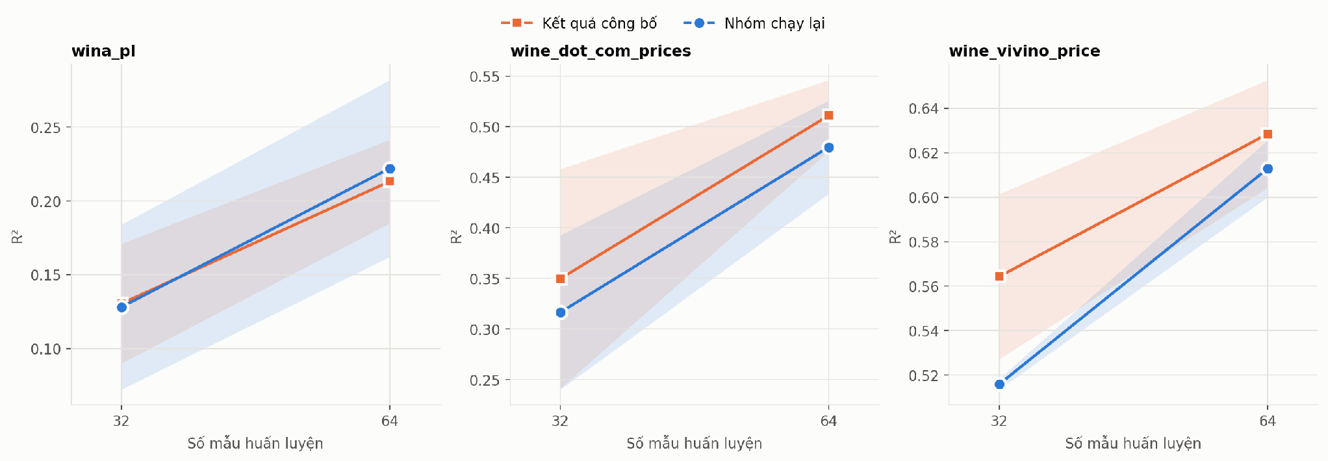
Hình 1. Đường cong học của nhóm (màu xanh) so với kết quả công bố (màu cam). Vùng mờ thể hiện độ lệch chuẩn giữa các seed.
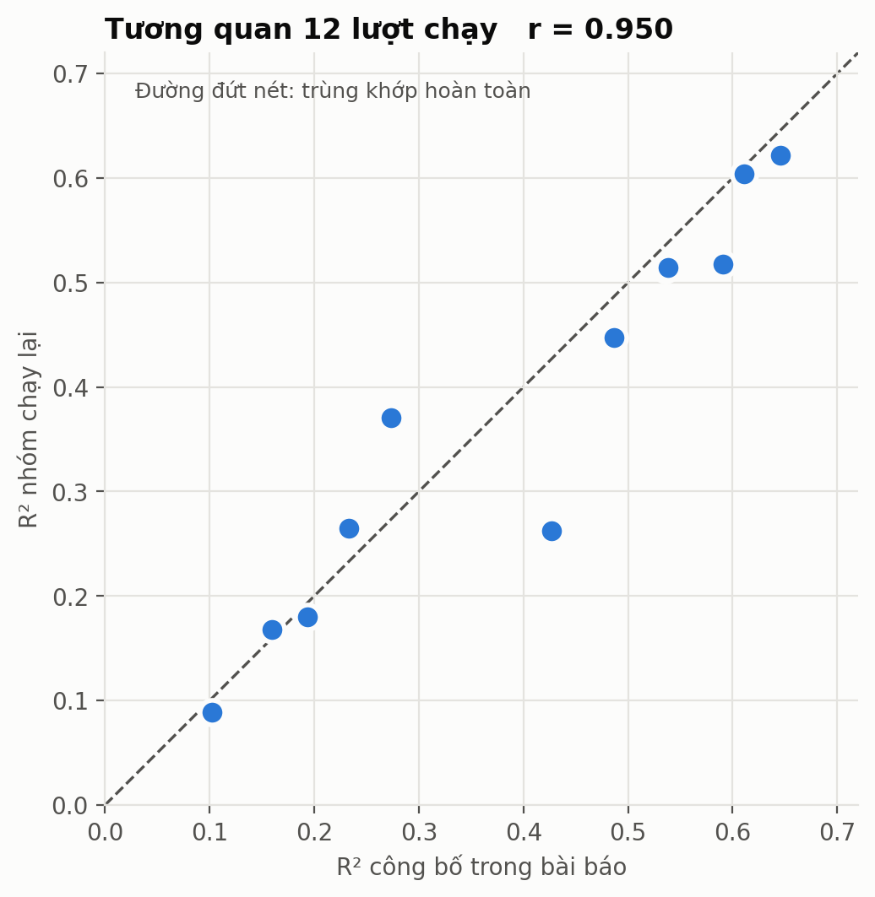
Hình 2. Tương quan giữa 12 giá trị nhóm thu được và 12 giá trị tương ứng trong bài báo. Đường đứt nét biểu thị trùng khớp hoàn toàn.
11. NHẬN XÉT VỀ MỨC ĐỘ TÁI LẬP
Tổng hợp các chỉ số đánh giá mức độ khớp giữa kết quả nhóm thu được và kết quả công bố:
Chỉ số | Giá trị
Hệ số tương quan giữa 12 cặp giá trị | 0,950
Chênh lệch tuyệt đối trung bình | 0,043
Chênh lệch nhỏ nhất | 0,008
Chênh lệch lớn nhất | 0,164
Số lượt chênh lệch dưới 0,05 | 9 / 12
Số lượt chênh lệch dưới 0,10 | 11 / 12
Số cấu hình nằm trong khoảng ±1 độ lệch chuẩn của bài báo | 5 / 6
Bảng 4. Các chỉ số đánh giá mức độ tái lập
Kết quả cho thấy nhóm đã tái lập thành công trong phạm vi đã thực hiện. Hệ số tương quan 0,950 cho thấy thứ tự và độ lớn của các giá trị bám rất sát kết quả gốc. Năm trên sáu cấu hình có trung bình nằm trong khoảng dao động tự nhiên giữa các seed của chính bài báo.
Về phần chênh lệch còn lại, nhóm xác định ba nguyên nhân:
– Số mô hình bagging. Nhóm dùng 5 mô hình con thay vì 10 như bài báo nhằm rút ngắn thời gian chạy. Bagging ít mô hình hơn làm tăng phương sai và kéo giá trị trung bình xuống nhẹ, phù hợp với quan sát rằng giá trị của nhóm thấp hơn bài báo ở năm trên sáu cấu hình.
– Dao động vốn có ở cỡ mẫu nhỏ. Chính bài báo ghi nhận độ lệch chuẩn giữa các seed lên tới 0,080 trên tập wina_pl ở cỡ train 32, thậm chí có seed cho R² âm. Ở cỡ train 512 độ lệch này giảm còn 0,016. Với chỉ hai seed, nhiễu ngẫu nhiên chiếm tỷ trọng lớn trong chênh lệch quan sát được.
– Tính không tất định của phép tính trên GPU. Khi nhóm chạy lại cùng một cấu hình với cùng giá trị seed, kết quả vẫn lệch nhau tới khoảng 0,06. Nguyên nhân là thứ tự cộng dồn của các phép tính song song trên GPU không được bảo đảm. Như vậy chênh lệch trung bình 0,043 so với bài báo nằm trong chính mức nhiễu nội tại của công cụ.
Trường hợp lệch nhiều nhất là tập wine_dot_com_prices ở cỡ train 32 với seed 2, chênh 0,164. Giá trị này vẫn nằm trong biên độ dao động giữa các seed của bài báo ở cùng cấu hình.
12. LIÊN HỆ VỚI ĐỀ TÀI KHÓA LUẬN
Kết quả thực nghiệm sơ khởi của đề tài cho thấy việc thu hẹp hai nguồn dữ liệu nhân sự về bốn đặc trưng giao nhau làm mất phần lớn giá trị dự đoán của mô hình. Đây chính là rào cản mà CARTE được thiết kế để giải quyết: cho phép học xuyên các bảng có tập cột khác nhau mà không phải loại bỏ những cột riêng của từng nguồn.
Tuy nhiên cần phân biệt rõ hai rào cản khác nhau của đề tài:
– Rào cản biểu diễn, tức không gian đặc trưng chung quá nghèo. CARTE giải quyết được rào cản này, và thực nghiệm của chính bài báo đã chứng minh bằng số liệu rằng khớp lược đồ thủ công không mang lại cải thiện có ý nghĩa.
– Rào cản ngữ nghĩa của nhãn, tức hai nguồn dữ liệu gắn nhãn cho hai khái niệm khác nhau. CARTE không giải quyết được rào cản này, vì nó vẫn đòi hỏi biến mục tiêu của hai bảng tương tự nhau.
Do đó nhóm đề xuất đưa CARTE vào Nội dung 2 của đề tài với vai trò phương pháp mở rộng không gian biểu diễn chung, đặt song song với các kỹ thuật chuyển giao miền như CORAL vốn nhằm vào rào cản phân phối. Việc phân tách và xử lý riêng hai rào cản này là hướng đi mà nhóm sẽ trình bày trong các nội dung tiếp theo.
13. TÀI LIỆU THAM KHẢO
[1] M. J. Kim, L. Grinsztajn, và G. Varoquaux, “CARTE: Pretraining and transfer for tabular learning,” trong Proc. 41st Int. Conf. on Machine Learning (ICML), PMLR 235, 2024, tr. 23843–23866.
[2] Mã nguồn chính thức của CARTE. [Trực tuyến]. Địa chỉ: https://github.com/soda-inria/carte
[3] CORE Conference Portal, xếp hạng hội nghị International Conference on Machine Learning. [Trực tuyến]. Địa chỉ: https://portal.core.edu.au/conf-ranks/1121/
[4] F. Mahdisoltani, J. Biega, và F. M. Suchanek, “YAGO3: A knowledge base from multilingual Wikipedias,” trong Conf. on Innovative Data Systems Research (CIDR), 2015.
[5] A. Vaswani và cộng sự, “Attention is all you need,” trong Advances in Neural Information Processing Systems (NeurIPS), 2017.

TP. Hồ Chí Minh, ngày …… tháng …… năm 2026
XÁC NHẬN CỦA CÁN BỘ HƯỚNG DẪN  (Ký và ghi rõ họ tên)  ThS. Nguyễn Thị Anh Thư | SINH VIÊN THỰC HIỆN  (Ký và ghi rõ họ tên)  Tăng Nhật Minh Phạm Xuân Thiên

